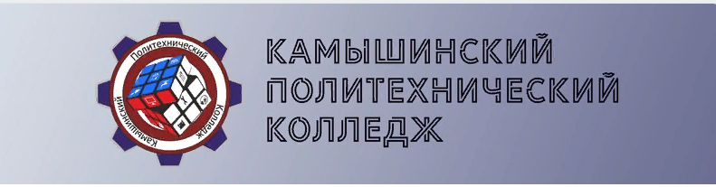
АКЦИЯ «ГОЛУБЬ ПОБЕДЫ»
В ПАМЯТЬ О ВЕТЕРАНАХ ВЕЛИКОЙ ОТЕЧЕСТВЕННОЙ ВОЙНЫ.
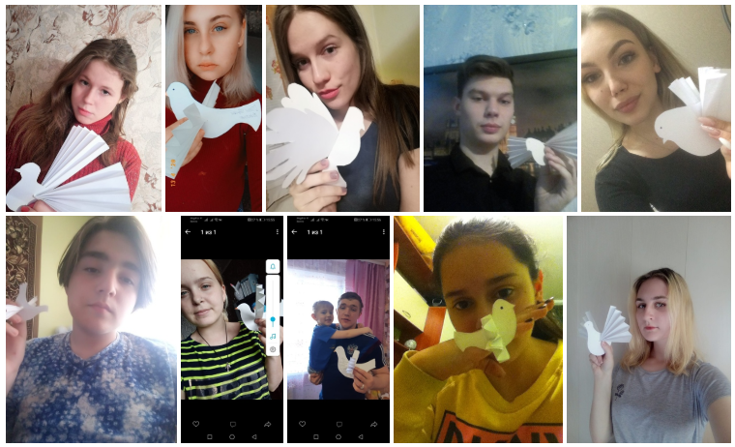

Продолжается АКЦИЯ "ГОЛУБЬ МИРА" В ПАМЯТЬ О ГЕРОЯХ ВЕЛИКОЙ ОТЕЧЕСТВЕННОЙ ВОЙНЫ
Участие в акции «Голубь мира» позволяет всем обучающимся нашего колледжа в условиях режима самоизоляции отдать дань памяти и славы героям, которые не щадя себя, шаг за шагом шли к Великой Победе!
Великая Отечественная война коснулась каждой советской семьи, оставив множество кровавых ран в сердцах жен и матерей фронтовиков… «Ничего не забыто, и никто не забыт»! Призываем всех желающих также поддержать акцию «Голубь мира»!

